**Лабораторная работа № 3**

**ПОСТРОЕНИЕ МОДЕЛЕЙ ПРЕДМЕТНОЙ ОБЛАСТИ**

**С ИСПОЛЬЗОВАНИЕМ CASE-СРЕДСТВ**

**Цель:** Создание в среде BPwin функциональной модели системы в нотации IDEF0.

Вариант 12 : Торговые услуги

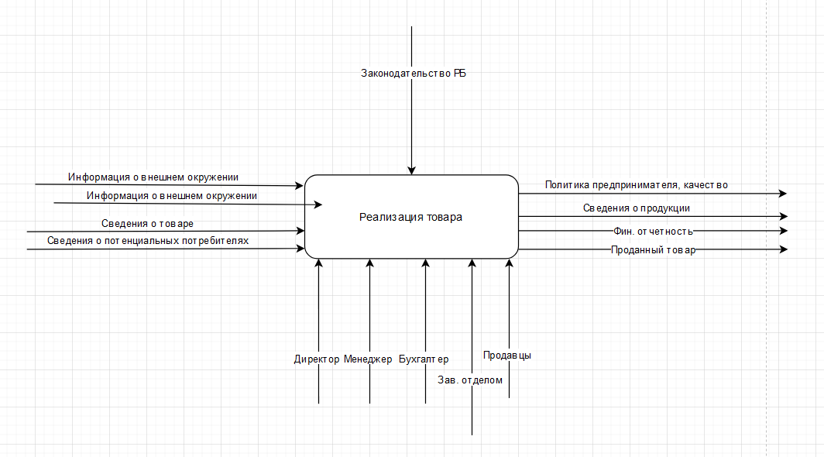

**Рисунок 3.1 – Контекстная диаграмма**

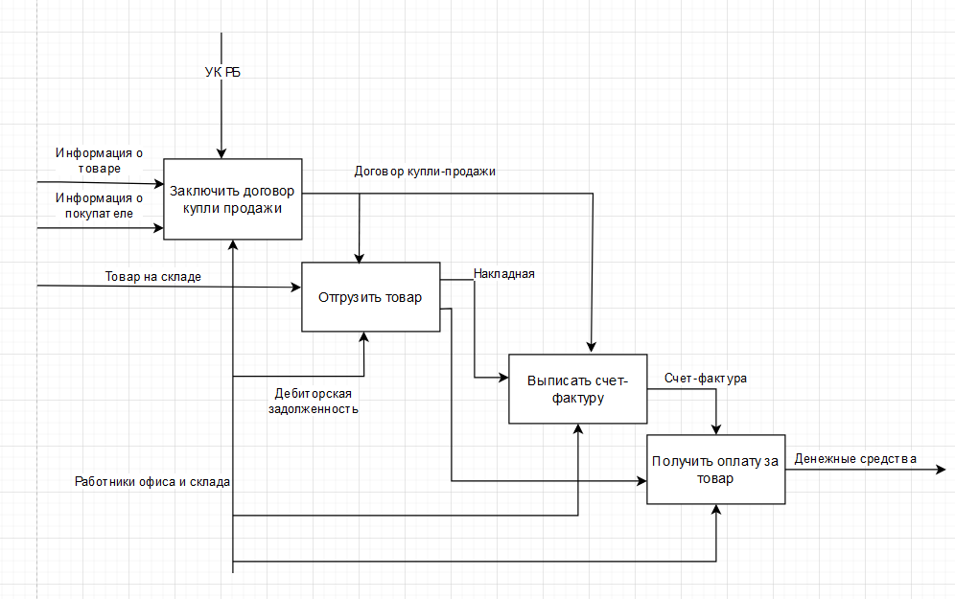

**Рисунок 3.2 - Диаграммы декомпозиции**

Вывод: Создали в среде разработки трехуровневую функциональную модель системы в нотации IDEF0.